Во всех сферах деятельности человека на первый план выходят вопросы эффективности, т.е. технологий Lean – бережливые технологии. Lean-технологии ведут свою историю с середины прошлого столетия. Японская автопромышленность была под угрозой исчезновения, и чтобы ликвидировать отставание от мировых лидеров в компании Toyota предложили разработать свою концепцию производства. В основе lean-технологий лежит ориентированность на запросы целевой аудитории, оптимизация рабочего процесса и повышение его эффективности при наименьших затратах.
Актуальность данной работы заключается в том, что сегодня развитие информационных технологий не стоит на месте. Гаджеты прочно вошли в нашу жизнь и стали ее неотъемлемой частью. С одной стороны, это хорошо, так как умение обращаться с техникой – это требование времени, а с другой стороны, становится сложнее заинтересовать учащегося каким-либо литературным произведением. Поэтому применение современных IT-технологий, например, таких как QR-кодирование, позволит привлечь читателей в библиотеку.
Цель: оптимизировать деятельность школьной библиотеки путем использования бережливых технологий (QR-кодирование).
Задачи:
- разработать макеты полочных разделителей с использованием QR-кодов;
- оптимизировать логистику в библиотеке.
Один из вариантов внедрения бережливых технологий в школьной библиотеке – это применение QR-кодов для сокращения времени доступа к информационным ресурсам. Кодирование избавляет от необходимости поиска справочной литературы или набора текста запроса.
QR-код – в переводе с английского (Quick Response) означает «быстрый отклик» - это разновидность штрих кода. Изобрели его в 1994 году в Японии. Оттуда и началось его шествие по миру.
QR-код представляет собой графическую картинку в виде квадрата, в которой закодирован небольшой информационный фрагмент. В нем могут размещаться 7089 цифр или 4296 букв (около 1-2 страниц текста в формате А4).
Основное достоинство QR-кода – это легкое распознавание сканирующим оборудованием и большого объема данных при небольшой площади их размещения.
Варианты наиболее актуального использования QR-кодов в библиотеке.
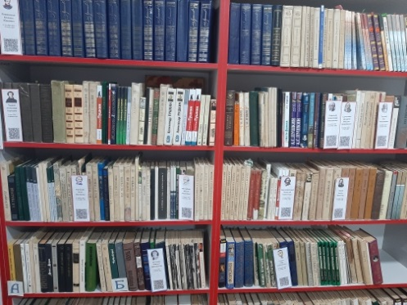
В оформлении внутреннего пространства библиотеки. Были разработаны макеты полочных разделителей для отделов «Русская литература» (в красной рамке) и «Русская литература ХХ века» (в синей рамке). На каждом разделителе портрет писателя, его фамилия, имя, отчество, даты жизни и QR-код с ссылкой на страницу «Википедии», где располагается доступная информация о биографии писателей, созданных ими произведениях.
Для младших школьников на полочных разделителях с периодическими изданиями также даны QR-коды с ссылкой на сайты журналов, где представлено дополнительно много материала познавательного и игрового характера.
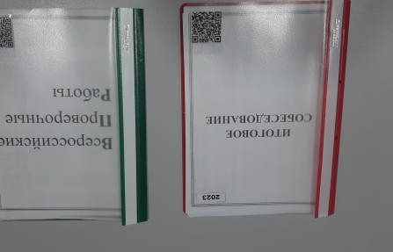
Использование в рекламно-информационных материалах. Закладки, визитки, листовки, плакаты – это всего лишь несколько мест, где можно разместить QR-коды. Эти коды могут ссылаться на сайт, проект, календарь плана мероприятий, элект ронные базы данных или другие важные ресурсы. QR коды можно размещать на информационных стендах с информацией.
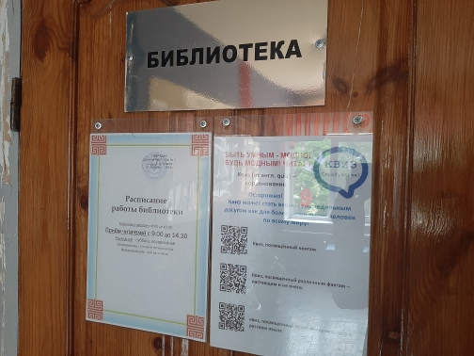
Использование в массовых мероприятиях. Использование QR-кодов позволяет разнообразить привычные мероприятия, сделать их более привлекательными как для читателей, так и для библиотекарей: экскурсии, игры, акции, квесты, выставки, всевозможные викторины и тематические конкурсы.
Чтобы идти в ногу с новыми и быстро изменяющимися мобильными технологиями, побудить читателей всех возрастов пользоваться библиотечными услугами, заинтересовать подростков книгой и привлечь их в библиотеку, можно использовать увлечение молодежи компьютерами, телефонами и интернетом и активно использовать в библиотеке QR-коды как эффективный способ предоставления дополнительной информации для читателя. А также в качестве инновационной технологии для содействия популяризации книг и авторов.
Со смартфоном в руках, читатель библиотеки может сканировать QR-коды чтобы воспользоваться дополнительной информацией: перейти на сайт автора книги или сайты тем, имеющих отношение к книге, и тем, которые данная книга охватывает.

